**LATIHAN BAB 7**



**DISUSUN OLEH :**

**FARKHAN**

**NPM :**

**20081010060**

**MATA KULIAH :**

**BASIS DATA LANJUT H**

**PROGRAM STUDI INFORMATIKA**

**FAKULTAS ILMU KOMPUTER**

**UPN “VETERAN”**

**JAWA TIMUR**

**2022**

**Soal**

1. Apakah keuntungan DBMS terdistribusi dibandingkan dengan DBMS tersentralisasi?
2. Gambarkan arsitektur Client-Server dan Collaboration-Server.
3. Pada arsitektur collaboration server, jika suatu transaksi dikirim ke DBMS, akan digambarkan bagaimana aktivitas tempat yang berbeda dikoordinasi. Secara khusus, gambarkan aturan manajer transaksi pada tempat berbeda, konsep atomic transaksi terdistribusi.
4. Definisikan fragmentasi dan replikasi dalam hal di mana data disimpan.
5. Apakah perbedaan antara replikasi syncrhonous dan asyncrhonous?
6. Definisikan distributed dan independence.
7. Bagaimana teknik voting dan read-one write-all diimplementasikan pada replikasi synchronous?
8. Berikan penjelasan bagaimana asynchronous replication diimplementasikan. Khususnya, jelaskan maksud capture dan apply.
9. Apakah perbedaan antara log-based dan procedural untuk implementasi capture?
10. Mengapa pemberian nama unik pada obyek basis data lebih kompleks pada DBMS terdistribusi?

**Jawaban**

1. Keuntungan DBMS terdistribusi dibandingkan dengan DBMS tersentralisasi:
   1. Keberadaan data yang ditingkatkan

Pada DBMS tersentralisasi, kegagalan pada suatu site akan mematikan seluruh operasional DBMS. Namun, pada DBMS terdistribusi, kegagalan pada salah satu site, atau kegagalan pada hubungan komunikasi dapat membuat beberapa site tidak dapat diakses, tetapi tidak membuat operasional DBMS tidak dapat dijalankan.

* 1. Kinerja yang ditingkatkan

Sebuah data ditempatkan pada suatu site di mana data tersebut banyak diakses oleh pengguna, dan hal ini mempunyai dampak yang baik untuk paralel DBMS, yaitu memiliki kecepatan dalam pengaksesan data yang lebih baik dibandingkan dengan basis data tersentralisasi. Selanjutnya, sejak masing-masing site hanya menangani sebagian dari seluruh basis data, mengakibatkan perbedaan pada pelayanan CPU dan I/O seperti karakteristik pada DBMS tersentralisasi.

* 1. Perkembangan modular

Di dalam lingkungan terdistribusi, lebih mudah untuk menangani ekspansi. Site yang baru dapat ditambahkan ke suatu jaringan tanpa memengaruhi operasional dari site-site yang ada. Penambahan ukuran basis data dapat ditangani dengan menambahkan pemrosesan dan daya tampung penyimpanan pada suatu jaringan. Pada DBMS yang tersentralisasi, perkembangan akan diikuti dengan mengubah perangkat keras dan perangkat lunak.

1. Gambarkan arsitektur Client-Server dan Collaboration-Server.
   1. Client Server

Untuk mengatasi kelemahan arsitektur-arsitektur di atas, maka dikembangkan arsitektur *client-server*. *Client-server* menunjukkan cara komponen software berinteraksi dalam bentuk sistem. Sesuai dengan namanya, ada sebuah pemroses client yang membutuhkan sumber dan sebuah server yang menyediakan sumbernya. Tidak ada kebutuhan client dan server yang harus diletakkan pada mesin yang sama. Secara ringkas, umumnya server diletakkan pada satu sisi dalam LAN dan client pada sisi yang lain.

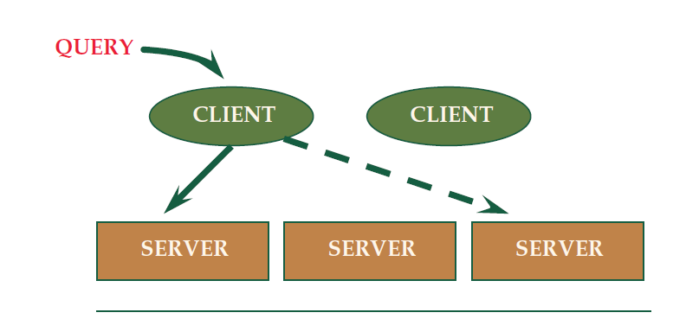

Dalam konteks basis data, client mengatur interface berfungsi sebagai workstation tempat menjalankan aplikasi basis data. Client menerima permintaan pemakai, memeriksa sintaks dan generate kebutuhan basis data dalam SQL atau bahasa yang lain. Kemudian meneruskan pesan ke server, menunggu response dan bentuk response untuk pemakai akhir. Server menerima dan memproses permintaan bisnis data kemudian mengembalikan hasil ke client.

Proses-proses ini melibatkan pemeriksaan autorisasi, jaminan integritas, pemeliharaan data dictionary dan mengerjakan query serta proses update. Selain itu juga menyediakan kontrol terhadap concurrency dan recovery.

* 1. Collaboration Server

Arsitektur client-server tidak mengijinkan satu query mengakses banyak server karena proses client harus dapat membagi sebuah query ke dalam beberapa subquery untuk dieksekusi pada tempat yang berbeda dan kemudian membagi jawaban ke subquery. Proses client cukup komplek dan terjadi overlap dengan server, sehingga perberdaan antara client dan server menjadi jelas. Untuk mengurangi perbedaan digunakan alternatif arsitektur client-server, yaitu sistem collaboration server. Pada sistem ini terdapat sekumpulan server basis data yang menjalankan transaksi data lokal yang bekerjasama mengeksekusi transaksi pada beberapa server.

Jika server menerima query yang membutuhkan akses ke data pada server lain, sistem membangkitkan subquery yang dieksekusi server lain dan mengambil hasilnya bersama-sama untuk menggabungkan jawaban menjadi query asal.

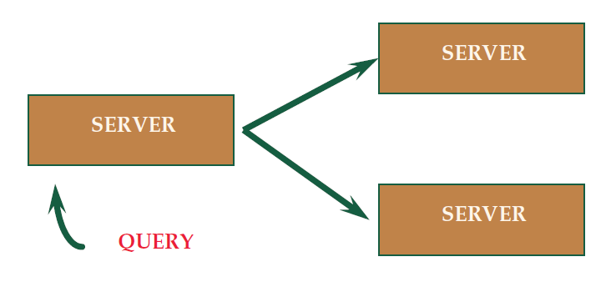

1. Pada sistem ini terdapat sekumpulan server basis data yang menjalankan transaksi data lokal yang bekerja sama mengeksekusi transaksi pada beberapa server seperti pada gambar di atas. Jika server menerima query yang membutuhkan akses ke data pada server lain, sistem membangkitkan subquery yang dieksekusi server lain dan mengambil hasilnya bersama-sama untuk menggabungkan jawaban menjadi query asal.

Kelebihan arsitektur collaboration.

* 1. Dapat menangani pengaksesan query dalam jumlah yang banyak atau multi query
  2. Dapat menangani subquery dalam tempat yang berbeda

Kekurangan, tidak cocok digunakan untuk skala yang kecil karena collaboration memerlukan banyak memori, sehingga jika digunakan dalam skala kecil akan mengakibatkan pemborosan memori.

1. Fragmentasi data merupakan sebuah proses pembagian atau pemetaan basis data di mana basis data dipecah-pecah berdasarkan kolom dan baris yang kemudian disimpan di dalam site atau unit komputer yang berbeda dalam suatu jaringan data, sehingga memungkinkan untuk pengambilan keputusan terhadap data yang telah terbagi. Data yang telah dipecah-pecah masih memungkinkan untuk digabungkan lagi dengan maksud untuk kelengkapan pendataan.

Replikasi adalah suatu teknik untuk melakukan copy dan pendistribusian data dan objek-objek basis data dari suatu basis data ke basis data dan melaksanakan sinkronisasi antara basis data sehingga konsistensi data terjamin.

1. Replikasi Synchronous

* Proses dilakukan secara real-time antara master dengan slave.
* Keseluruhan proses penulisan pada disk master dan slave harus selesai terlebih dahulu sebelum beranjak ke transaksi selanjutnya.
* Kebutuhan akan performansi sistem yang tinggi harus dipertimbangkan (kecepatan & jarak antar site/node)
* Keuntungannya : menyediakan recovery yang konsisten karena sinkronisasi data terjaga.

Replikasi Asynchronous

* Proses replikasi terjadi setelah transaksi di master selesai.
* Pertukaran data secara buffering, data akan diletakkan dalam sebuah buffer terlebih dahulu, kemudian pada jangka waktu tertentu akan direplikasi ke disk slave.
* Tidak menjamin kesingkronan data apabila salah satu site/node mengalami crach saat replikasi belum selesai dilaksanakan.
* Keuntungan : efektivitas biaya proses transaksi.

1. Distributed data independence pada basis data terdistribusi, data disimpan pada beberapa lokasi dengan tujuan untuk membuat distribusi yang transparan, sehingga pemakai tidak perlu mengetahui lokasi data.
2. Tekink voting mengharuskan transaksi menulis mayoritas copy untuk memodifikasi sebuah obyek, harus membaca cukup copy untuk meyakinkan bahwa terlihat setidaknya satu dari copy saat itu. Misalnya terdapat 10 copy, 7 penulisan untuk perubahan dan 4 copy untuk pembacaan. Setiap copy mempunyai nomor versi. Teknik read-one write-all ini banyak digunakan pada synchronous replication karena penulisan lebih lamban dan pembacaan lebih cepat daripada teknik voting.
3. Dalam pengimplementasiannya, dibutuhkan penentuan berapa banyak perubahan ke primary copy dipropaganda ke copy sekunder. Perubahan dibuat dengan transaksi commit ke primary sekunder selama langkah apply. Sedangkan langkah capture diimplementasikan dengan satu dari dua pendekatan, yaitu Log-Based Capture dan Procedural Capture. Implementasi capture dengan Log-Based Capture lebih baik karena lebih murah dan lebih cepat, tetapi harus memahami detail dari properti log. Log-Based Capture ditambah apply yang terus-menerus akan meminimalkan delay pada propaganda perubahan. Procedural capture ditambah application-drive Apply merupakan cara yang fleksibel untuk perubahan proses.
4. Pada procedural capture, otomatis membangkitkan triger dan mengerjakan capture dan kebalikan untuk log-based. Namun, implementasi capture dengan log-based capture lebih baik karena lebih murah dan lebih cepat, tetapi harus memahami detail dari properti log.
5. E-Sistem basis data terdistribusi, masing-masing basis data harus memiliki global database name yang unik. Nama-nama unik ini mengidentifikasi sebuah database dalam sistem tersebut.